Вычислительные методы для обыкновенных дифференциальных уравнений

Задание 6.1. Найти численное решение ОДУ
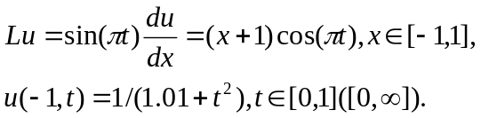
методом Эйлера при разных t, равных 0.1, 0.2, 0.5, 0.8, 0.9 , расчет на сетке с i=0,1,..,n.
- для разной точности, подправить коэффициенты a и b), h=2/n . Рассмотреть случай 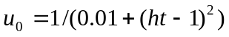.
Провести расчеты при n = 10, 20, 40, …. и определить порядок сходимости по h, применяя процесс Эйткена для численного решения u_{n} для x_{n} = 1.

Задание 6.2. Найти численное решение ОДУ
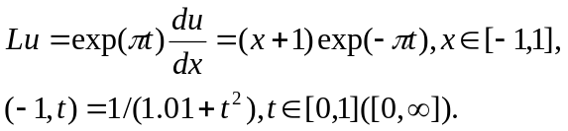
модифицированным методом Эйлера при разных t, равных 0.1, 0.2, 0.5, 0.8, 0.9 , расчет на сетке с i=0,1,..,n.
- для разной точности, подправить коэффициенты a и b), h=2/n . Рассмотреть случай .
Провести расчеты при n = 10, 20, 40, …. и определить порядок сходимости по h, применяя процесс Эйткена для численного решения u_{n} для x_{n} = 1.

Задание 6.3. Найти численное решение ОДУ
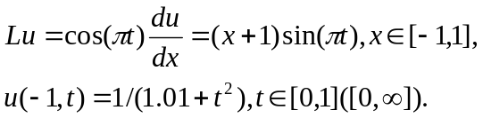
по одношаговой формуле Адамса - Моултона при разных t, равных 0.1, 0.2, 0.5, 0.8, 0.9 , расчет на сетке с i=0,1,..,n.
- для разной точности, подправить коэффициенты a и b), h=2/n . Рассмотреть случай .
Провести расчеты при n = 10, 20, 40, …. и определить порядок сходимости по h, применяя процесс Эйткена для численного решения u_{n} для x_{n} = 1.

Задание 6.4. Найти численное решение ОДУ
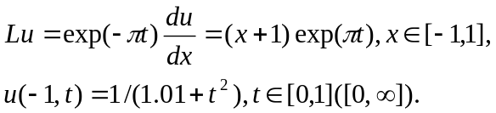
по двухшаговой формуле Адамса – Башфорта при разных t, равных 0.1, 0.2, 0.5, 0.8, 0.9 , расчет на сетке с i = 0,1,..,n.
- для разной точности, подправить коэффициенты a и b), h=2/n . Рассмотреть случай .
Провести расчеты при n = 10, 20, 40, …. и определить порядок сходимости по h, применяя процесс Эйткена для численного решения u_{n} для x_{n} = 1.

Задание 6.5. Найти численное решение ОДУ
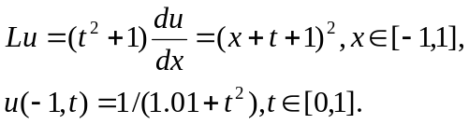
методом Ренге-Кутты четвертого порядка при разных t, равных 0.1, 0.2, 0.5, 0.8, 0.9 , расчет на сетке с i = 0,1,..,n.
- для разной точности, подправить коэффициенты a и b), h=2/n . Рассмотреть случай .
Провести расчеты при n = 10, 20, 40, …. и определить порядок сходимости по h, применяя процесс Эйткена для численного решения u_{n} для x_{n} = 1.

Задание 6.6. Найти численное решение ОДУ
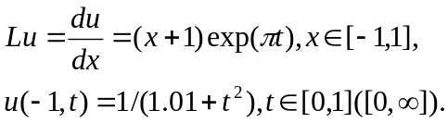
методом Ренге-Кутты третьего порядка при разных t, равных 0.1, 0.2, 0.5, 0.8, 0.9 , расчет на сетке с i=0,1,..,n.
- для разной точности, подправить коэффициенты a и b), h=2/n . Рассмотреть случай .
Провести расчеты при n = 10, 20, 40, …. и определить порядок сходимости по h, применяя процесс Эйткена для численного решения u_{n} для x_{n} = 1.

Задание 6.7. Найти численное решение ОДУ
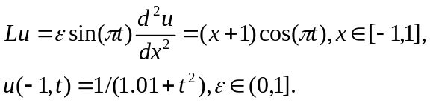
неявным трехточечным методом Адамса при разных t, равных 0.1, 0.2, 0.5, 0.8, 0.9 , = 0.1, 0.01, 0.001, расчет на сетке с i = 0,1,..,n.
- для разной точности, подправить коэффициенты a и b), h=2/n . Рассмотреть случай .
Провести расчеты при n = 10, 20, 40, …. и определить порядок сходимости по h, применяя процесс Эйткена для численного решения u_{n} для x_{n} = 1.

Задание 6.8. Найти численное решение ОДУ
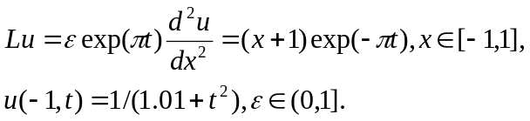
явным трехточечным методом Адамса при разных t, равных 0.1, 0.2, 0.5, 0.8, 0.9 , = 0.1, 0.01, 0.001, расчет на сетке с i = 0,1,..,n.
- для разной точности, подправить коэффициенты a и b), h=2/n . Рассмотреть случай .
Провести расчеты при n = 10, 20, 40, …. и определить порядок сходимости по h, применяя процесс Эйткена для численного решения u_{n} для x_{n} = 1.

Задание 6.9. Найти численное решение ОДУ
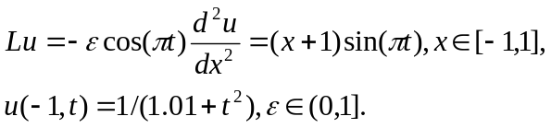
методом Адамса-Башфорта при разных t, равных 0.1, 0.2, 0.5, 0.8, 0.9 , = 0.1, 0.01, 0.001, расчет на сетке с i = 0,1,..,n.
- для разной точности, подправить коэффициенты a и b), h=2/n . Рассмотреть случай .
Провести расчеты при n = 10, 20, 40, …. и определить порядок сходимости по h, применяя процесс Эйткена для численного решения u_{n} для x_{n} = 1.

Задание 6.10. Найти численное решение ОДУ
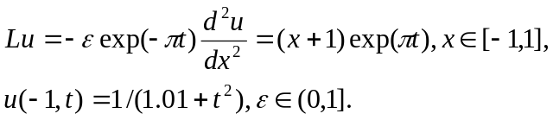
по двухшаговой формуле Адамса-Моултона при разных t, равных 0.1, 0.2, 0.5, 0.8, 0.9 , = 0.1, 0.01, 0.001, расчет на сетке с i = 0,1,..,n.
- для разной точности, подправить коэффициенты a и b), h=2/n . Рассмотреть случай .
Провести расчеты при n = 10, 20, 40, …. и определить порядок сходимости по h, применяя процесс Эйткена для численного решения u_{n} для x_{n} = 1.

Задание 6.11. Найти численное решение ОДУ
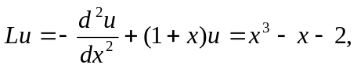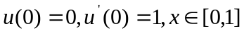
по следующей разностной схеме:
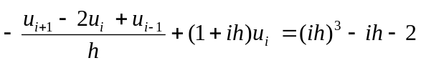, расчет на сетке с i = 0,1,..,n, - для разной точности),
h=1/n .
Провести расчеты при n = 10, 20, 40, …. и определить порядок сходимости по h, применяя процесс Эйткена для численного решения u_{n} для x_{n} = 1.

Задание 6.12. Найти численное решение ОДУ
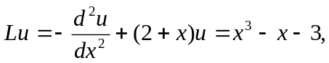
по следующей разностной схеме:
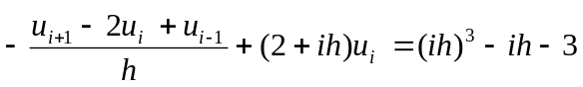, расчет на сетке с i = 0,1,..,n, - для разной точности),
h=1/n .
Провести расчеты при n = 10, 20, 40, …. и определить порядок сходимости по h, применяя процесс Эйткена для численного решения u_{n} для x_{n} = 1.

Задание 6.13. Найти численное решение ОДУ
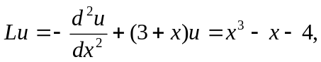
по следующей разностной схеме:
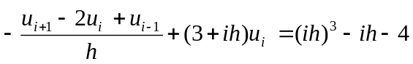, расчет на сетке с i = 0,1,..,n, - для разной точности),
h=1/n .
Провести расчеты при n = 10, 20, 40, …. и определить порядок сходимости по h, применяя процесс Эйткена для численного решения u_{n} для x_{n} = 1.

Задание 6.14. Найти численное решение ОДУ
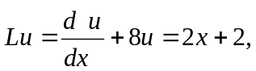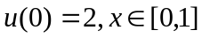
по следующим разностным схеме:
1) 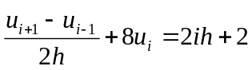, i=1,..,n-1, h=1/n, - для разной точности);
Провести расчеты при n = 10, 20, 40, …. и определить порядок сходимости по h, применяя процесс Эйткена для численного решения u_{n} для x_{n} = 1.

Задание 6.15. Найти численное решение ОДУ
по следующим разностным схеме:
2) . 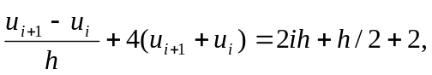 i=1,..,n-1, h=1/n, 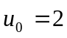.
Провести расчеты при n = 10, 20, 40, …. и определить порядок сходимости по h, применяя процесс Эйткена для численного решения u_{n} для x_{n} = 1.

Задание 6.16. Найти численное решение ОДУ
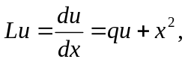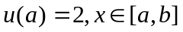на интервалах 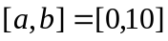 и 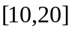
с граничным условием 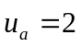 и коэффициентом 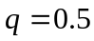 и 5
методом Рунге-Кутты 3-го точности.
Провести расчеты при n = 10, 20, 40, …(h = (b-a)/n). и определить порядок сходимости по h, применяя процесс Эйткена для численного решения u_{n} для x_{n} = b.

Задание 6.17. Найти численное решение ОДУ
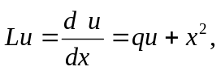на интервалах и
с граничным условием 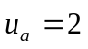 и коэффициентом и 5
методом Рунге-Кутты 4-го порядка точности.
Провести расчеты при n = 10, 20, 40, …(h = (b-a)/n). и определить порядок сходимости по h, применяя процесс Эйткена для численного решения u_{n} для x_{n} = b.

Задание 6.18. Найти численное решение ОДУ
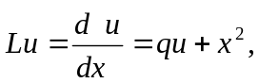на интервалах и
с граничным условием и коэффициентом и 5
методом Рунге-Кутты 2-го порядка точности.
Провести расчеты при n = 10, 20, 40, …(h = (b-a)/n). и определить порядок сходимости по h, применяя процесс Эйткена для численного решения u_{n} для x_{n} = b.

